|  |  |
| --- | --- |
| **[Assignment / Project] – External Document** |  |
| <COMP6144>  <Web Programming> |
| Odd Semester Year 2020/2021 |

* Project Title

ReadandWArite

* Introduction

ReadandWArite adalah sebuah website perlengkapan tulis yang menjual barang-barang yang berkaitan dengan menulis secara online. Terdapat beberapa fitur dalam website ini, seperti customer dapat mencari produk yang mereka inginkan dengan melakukan search pada search bar , customer dapat melihat dapat melihat semua produk yang tersedia dalam website, customer dapat langsung melakukan order dan melakukan checkout terdapat produk yang diinginkan ,dan customer juga dapat melihat riwayat transaksi yang pernah dilakukan.

* Report / Documentation

Note : Sebelum menjalankan Project Laravel, tolong lakukan migrate dan seeding pada database dan jalankan juga php artisan storage:link

1. Page Welcome

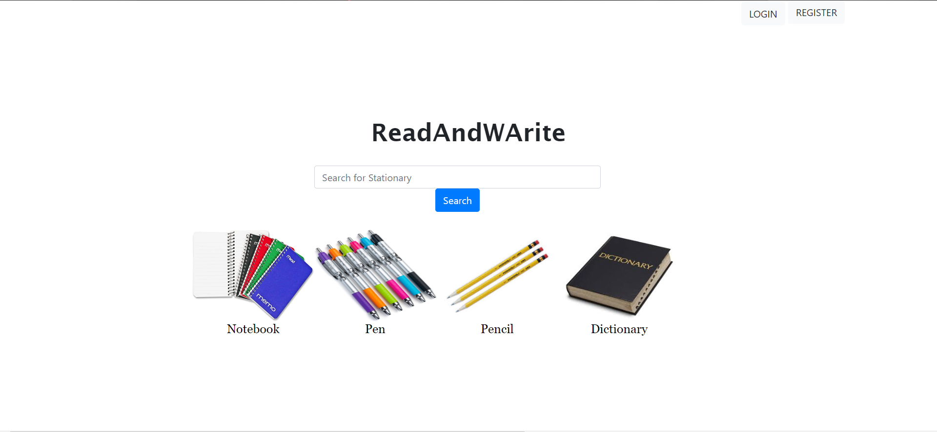

Page ini memiliki search bar yang melakukan search pada nama produk (jika search bar dibiarkan kosong dan diklik maka akan mengredirect ke page Home), 4 tipe produk yang terlaris yang jika diklik maka akan mengredirect ke page sesuai tipe produk yang diklik.

Note : Pada awalnya ( Saat belum ada transaksi sama sekali / belum terdapat 4 tipe produk terlaris) 4 tipe produk terlaris akan digantikan dengan 4 tipe produk dengan id terawal ( id 1 sampai 4 ) sampai terdapat 4 tipe produk terlaris .

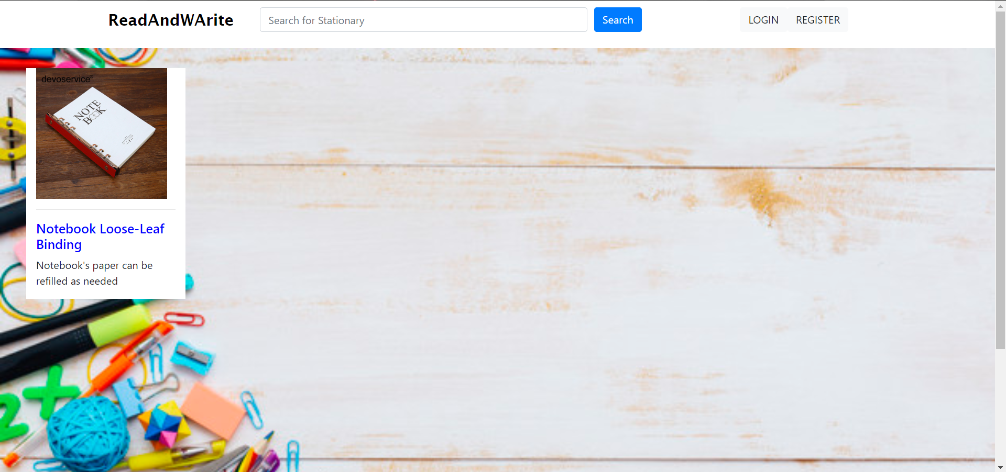

**Contoh View saat kita mengklik notebook pada 4 produk terlaris di Welcome Page**

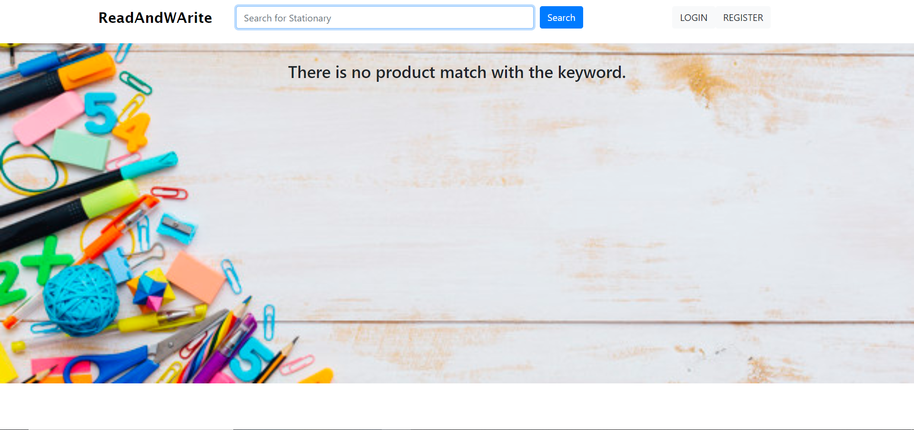

**Contoh View jika tidak terdapat nama produk yang sesuai dengan keyword**

1. Page Login

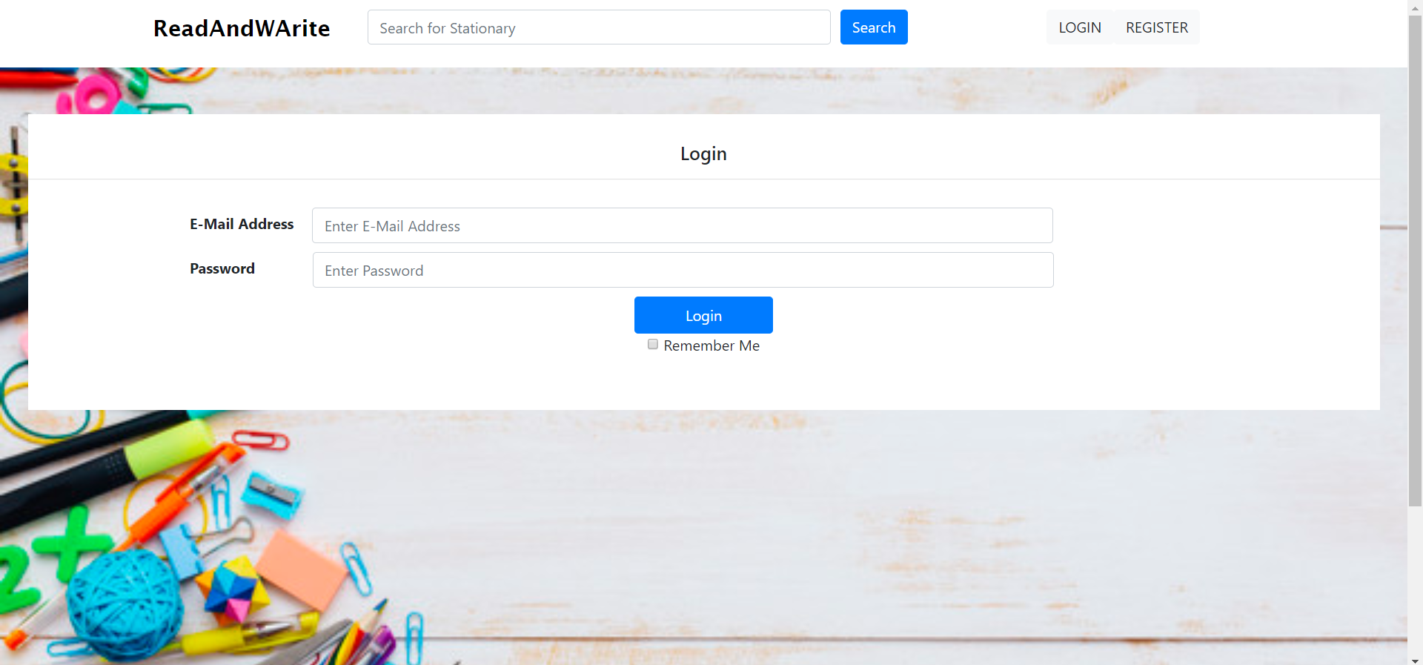

Page ini merupakan page Login kedalam website yang memiliki validasi tersendiri jika terdapat data yang tidak diisi atau data yang salah sesuai dengan database. Setelah Login maka user akan diredirect kedalam page Home. Page Login juga terdapat fitur Remember Me yang dapat digunakan untuk menyimpan data user kedalam cookie.

1. Page Register

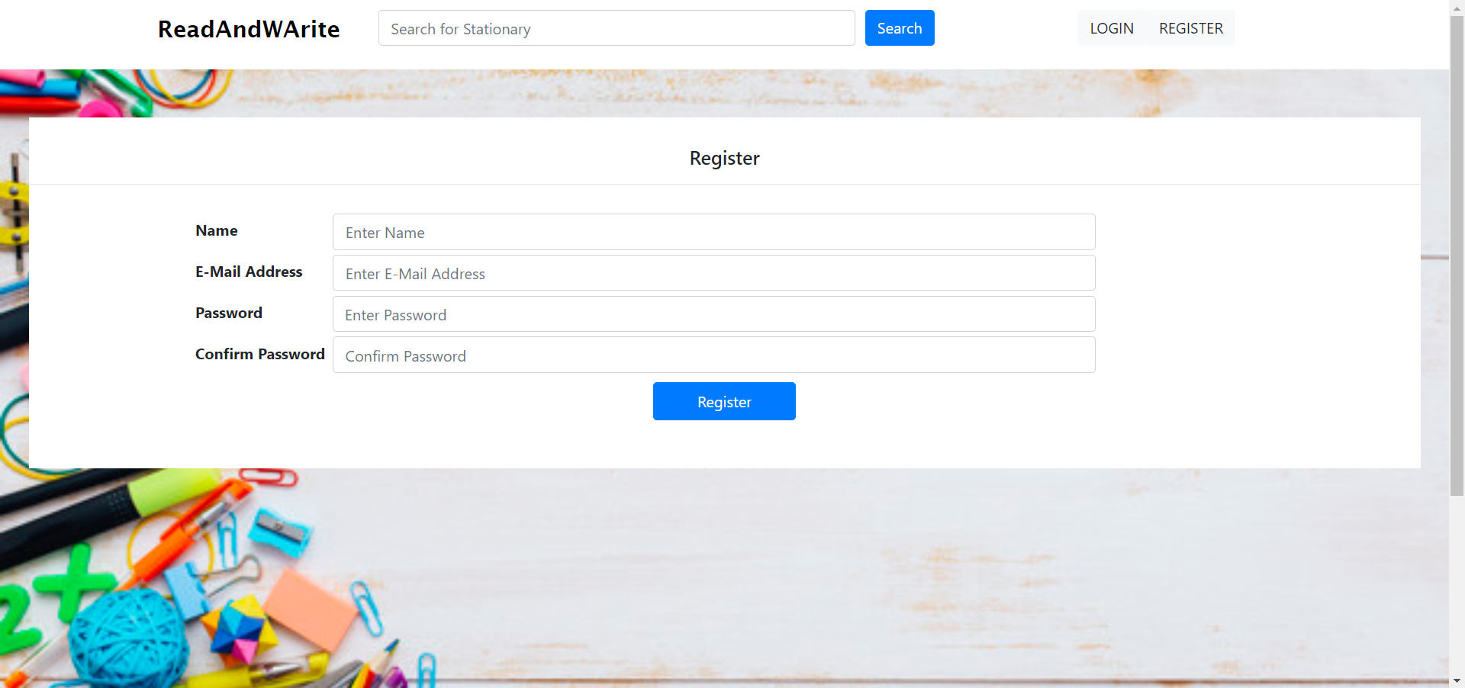

Page ini merupakan page Register yang dapat digunakan user untuk melakukan registrasi sebagai member. Page ini juga memiliki validasi sesuai yang diminta soal , seperti nama user harus diisi dan memiliki minimal 5 karakter.

1. Page Home

Page ini menampilkan semua produk yang ada dalam website dan bila diklik akan meredirect ke detail produk yang diklik. Page ini juga memiliki search engine yang mencari produk dengan namanya.

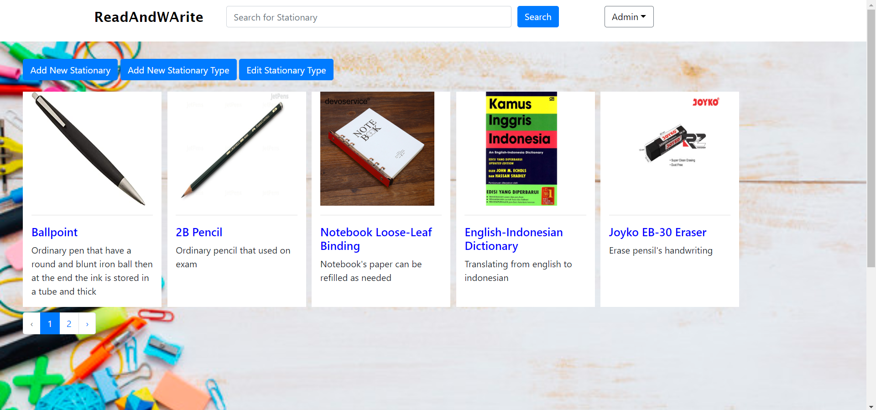

**Page Home untuk Admin**

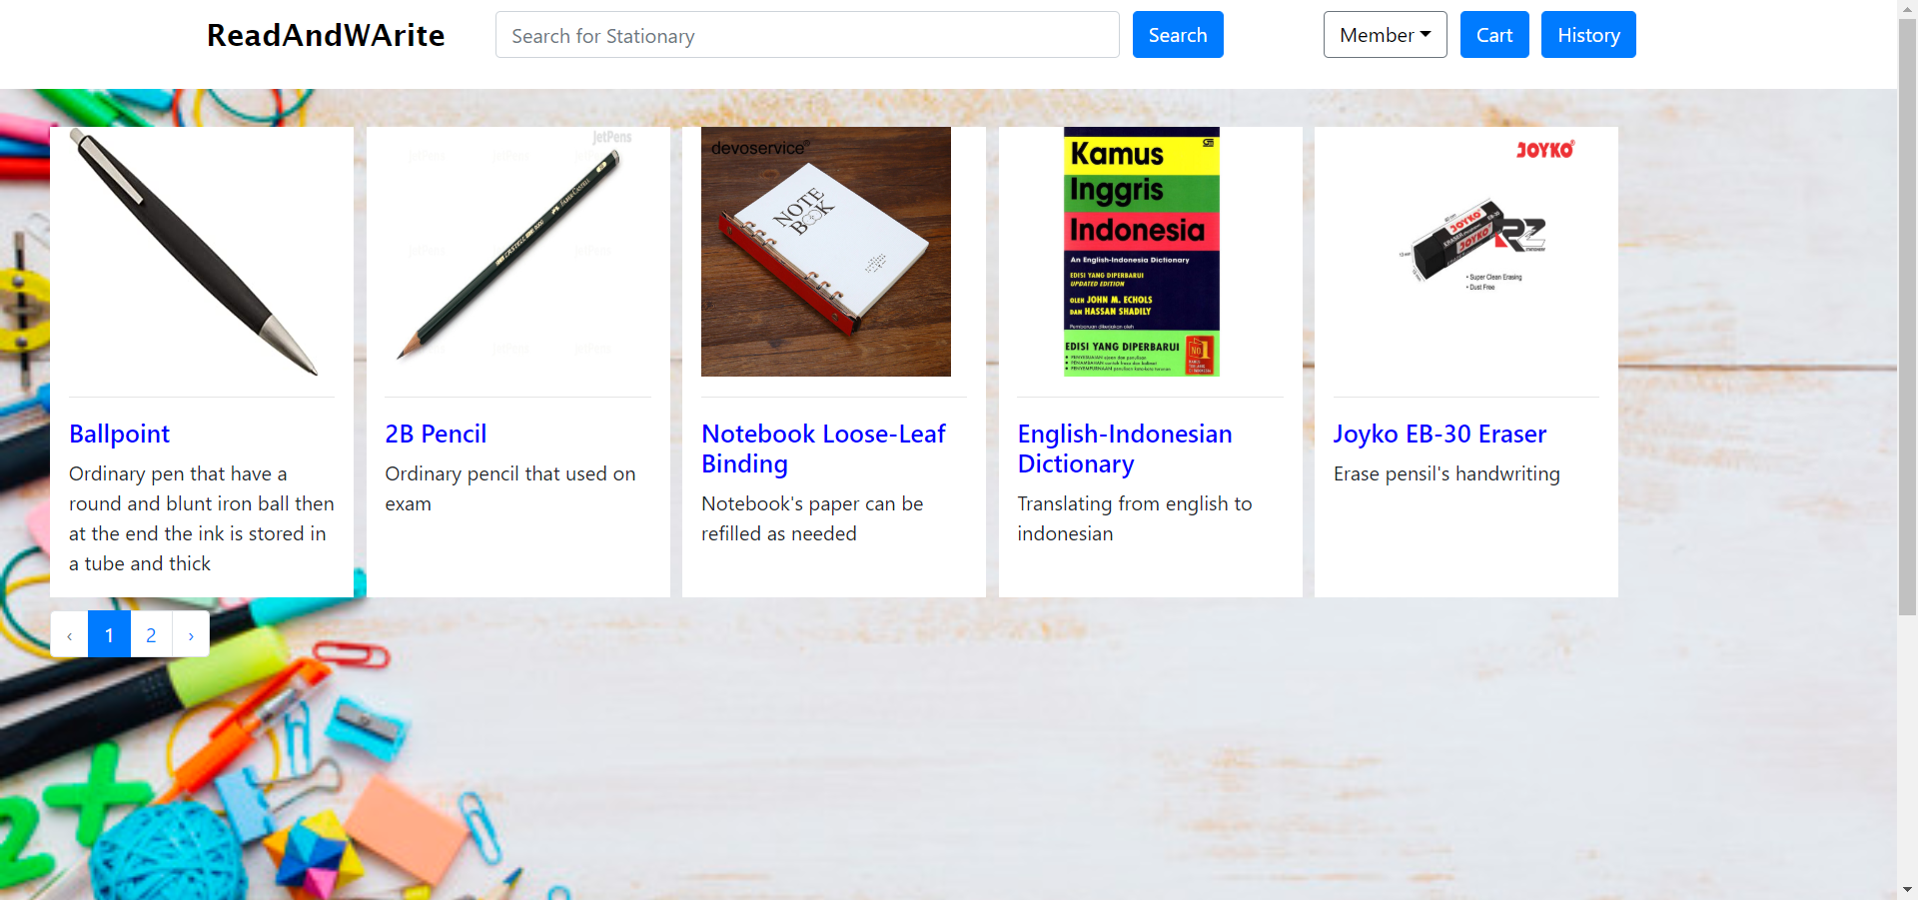

**Page Home untuk Member**

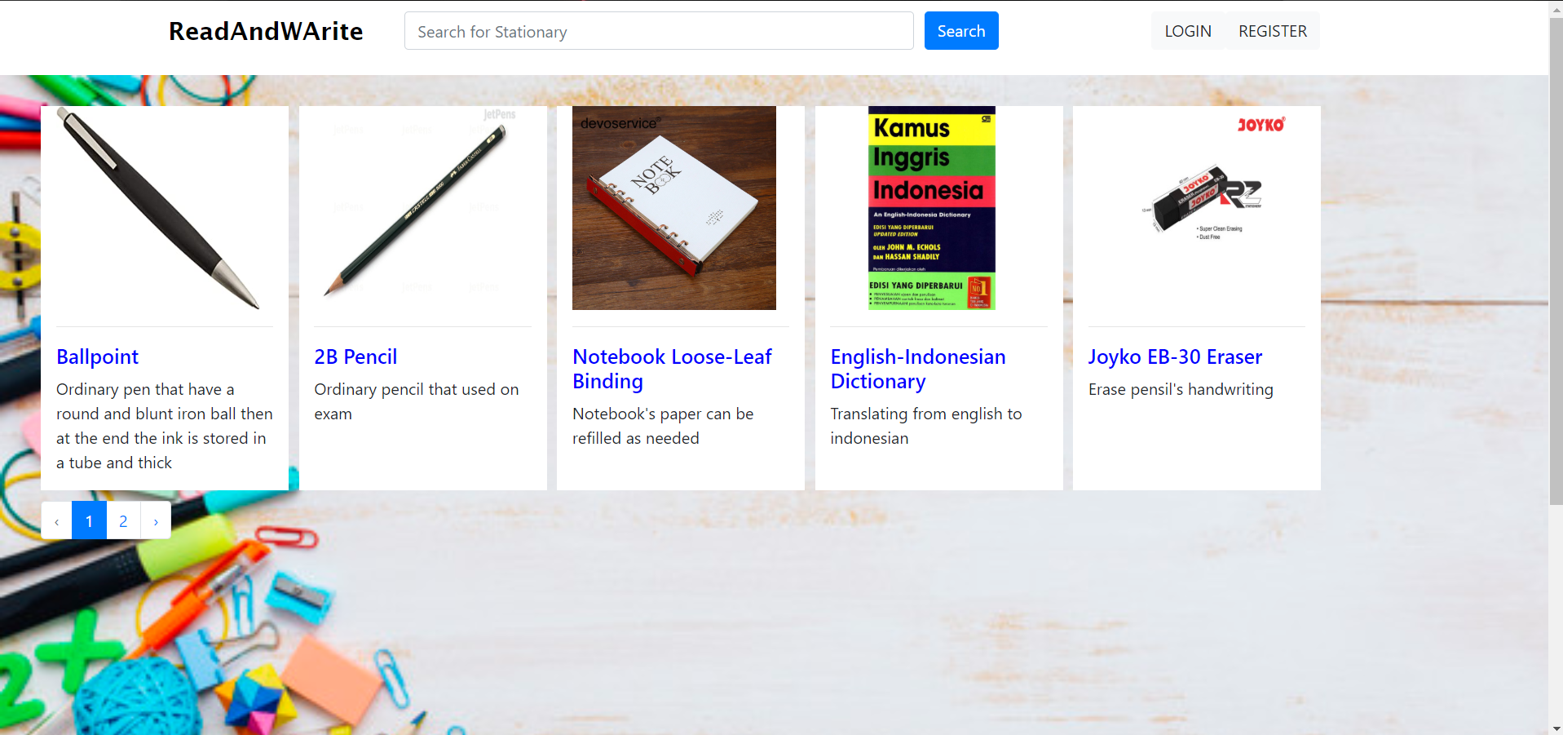

**Page Home untuk Guest**

1. Page View Product

Page ini hanya dapat diakses oleh Member dan Admin , yang berisi detail dari produk yang diklik. Jika Member yang mengaksesnya, maka Member dapat mengisi jumlah barang yang dia inginkan agar dapat dimasukkan ke Cart Member tersebut (Member akan diredirect ke Page Cart jika mengklik “Add to Cart”). Jika Admin yang mengaksesnya, maka Admin dapat melakukan 2 hal yaitu menghapus produk yang diklik tersebut atau melakukan edit produk yang diklik tersebut ( jika mengklik edit maka akan diredirect ke Page Edit Product ).

Page ini juga dilengkapi dengan search bar yang dapat digunakan untuk mencari Produk sesuai namanya.

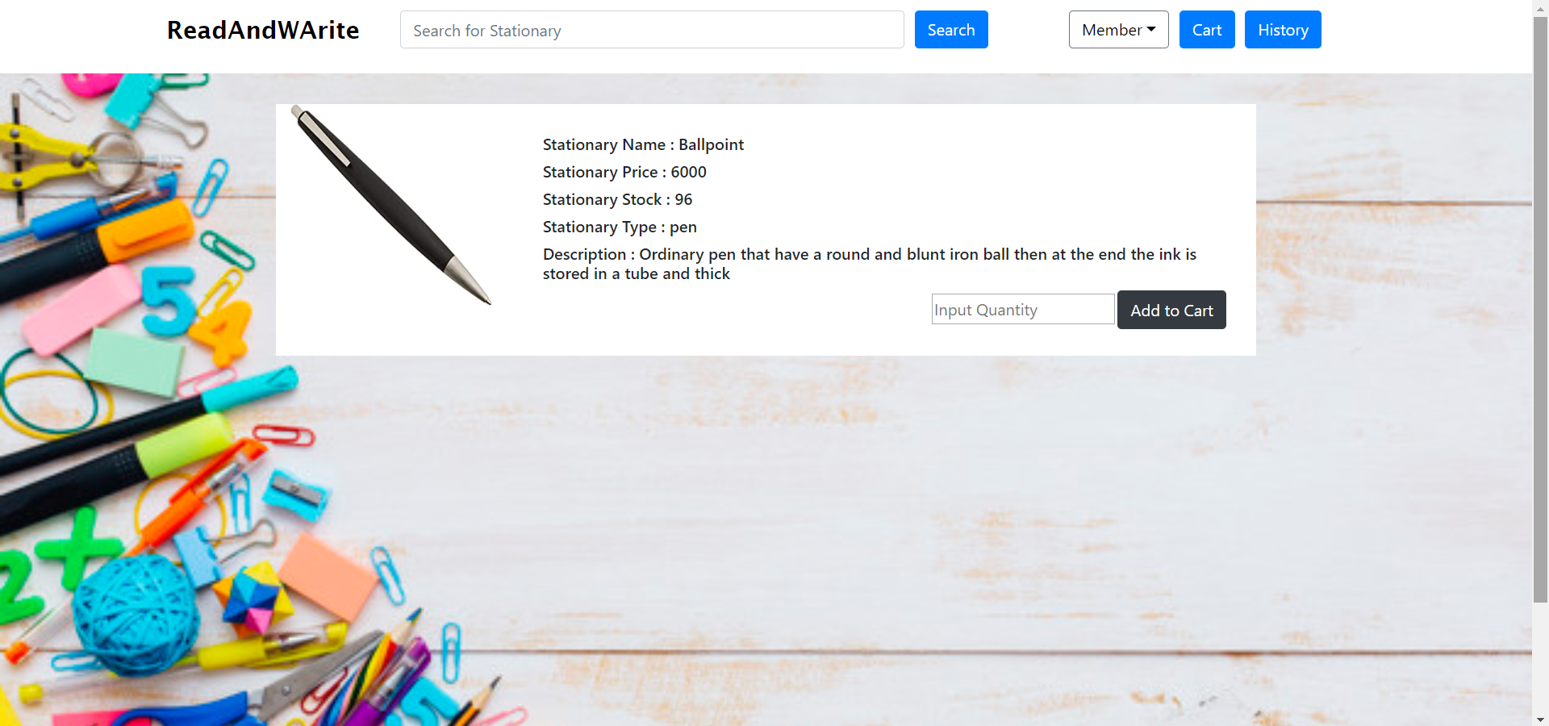

**Page View Product untuk Member**

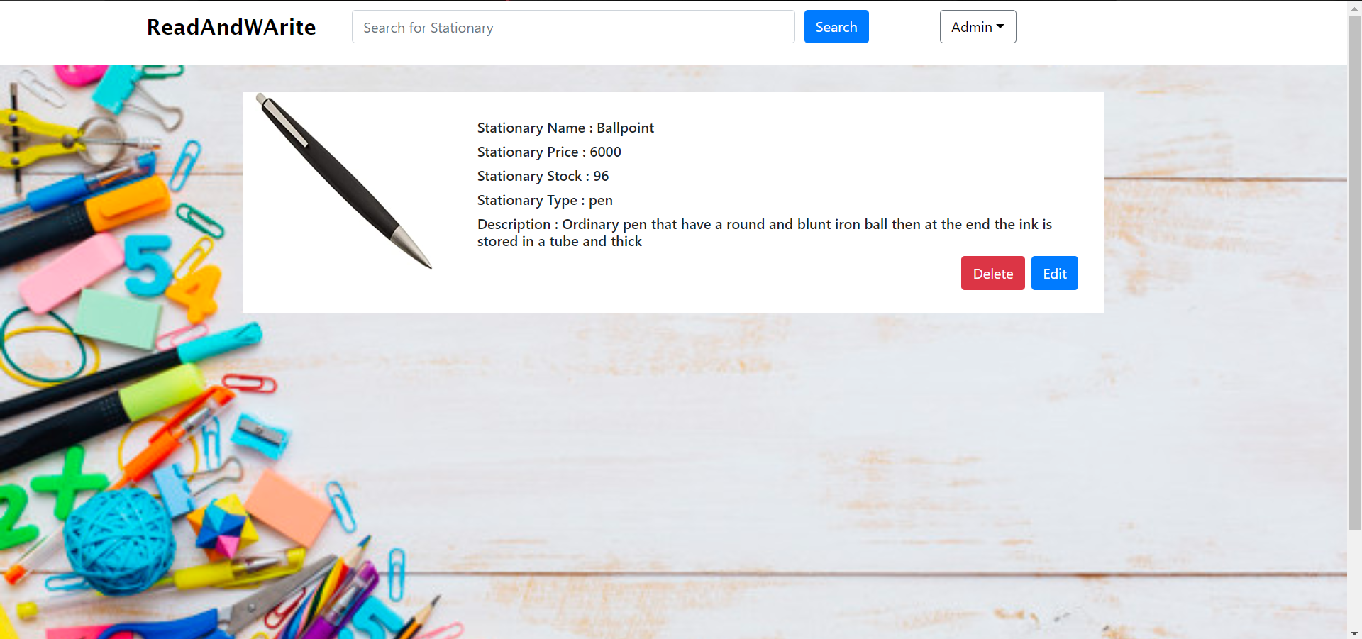

**Page View Product untuk Admin**

1. Page Edit/Update Product

Page ini hanya dapat diakses oleh Admin yang digunakan untuk mengedit data dari suatu produk. Page ini dapat diakses dengan menekan tombol “Edit” dari Page View Product. Page ini akan menampilkan detail produk yang telah dipilih sesuai database dan Admin dapat mengedit detail produk yang sedang ditampilkan dengan menekan tombol “Update Stationary Data”. Page ini juga disertai validasi inputan sesuai soal dan search bar, salah satu contohnya adalah “Nama” harus diisi dan minimal 5. Setelah Admin mengedit data produk maka page akan diredirect ke Page Home beserta message success.

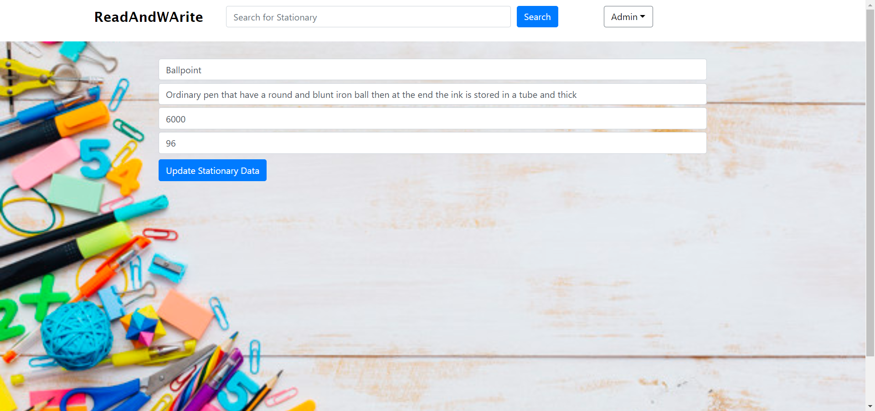

**Page Edit Product ( Admin )**

1. Page Add Product

Page ini hanya dapat diakses oleh Admin yang dimana fungsi page ini digunakan untuk menambahkan data produk baru kedalam database. Page ini dapat diakses dengan cara mengklik tombol “Add New Stationary” di Page Home. Page ini juga berisi validasi sesuai soal dan search bar, sebagai contoh validasi nya adalah “Nama” harus diisi dan minimal 5 karakter. Setelah Admin menambahkan produk baru maka page akan diredirect ke Page Home beserta message success.

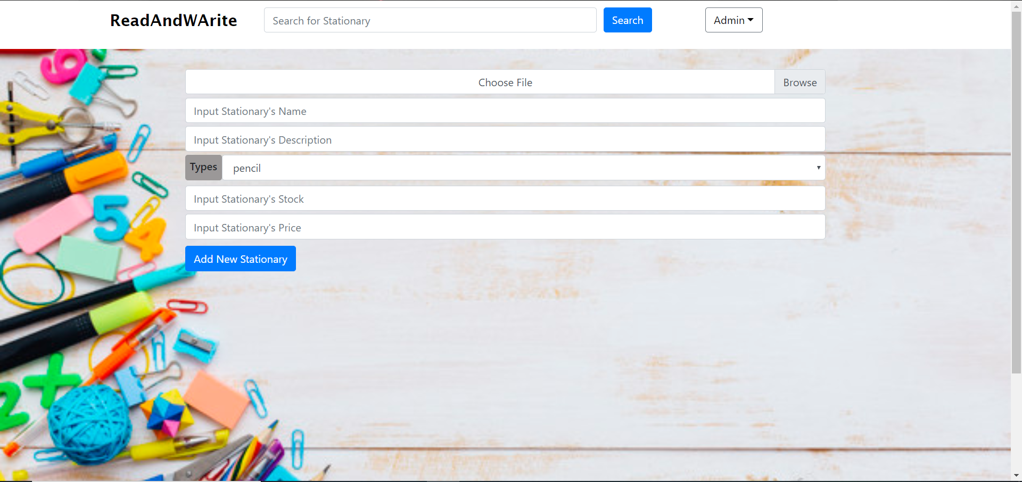

**Page Add Product ( Admin )**

1. Page Edit/Update Product Type

Page ini hanya dapat diakses oleh Admin yang berfungsi untuk mengupdate data dari Product Type maupun menghapus Product Type. Page ini dapat diakses dengan menekan tombol “Edit Stationary Type” pada Page Home. Jika Admin menekan tombol “Delete” maka akan mengdelete Product Type tersebut beserta semua product yang memiliki hubungan dengan Produk Type tersebut. Jika Admin menekan tombol “Update” maka Admin harus menginput nama baru untuk Product Type tersebut yang digunakan untuk menggantikan nama lama dari Product Type tersebut. Page ini juga memiliki validasi sesuai soal dan search bar, validasinya “Type Name” tidak boleh kosong. Setelah Admin menekan tombol Edit / Delete maka Page akan diredirect ke Page Home beserta message sesuai dengan tombol yang ditekan

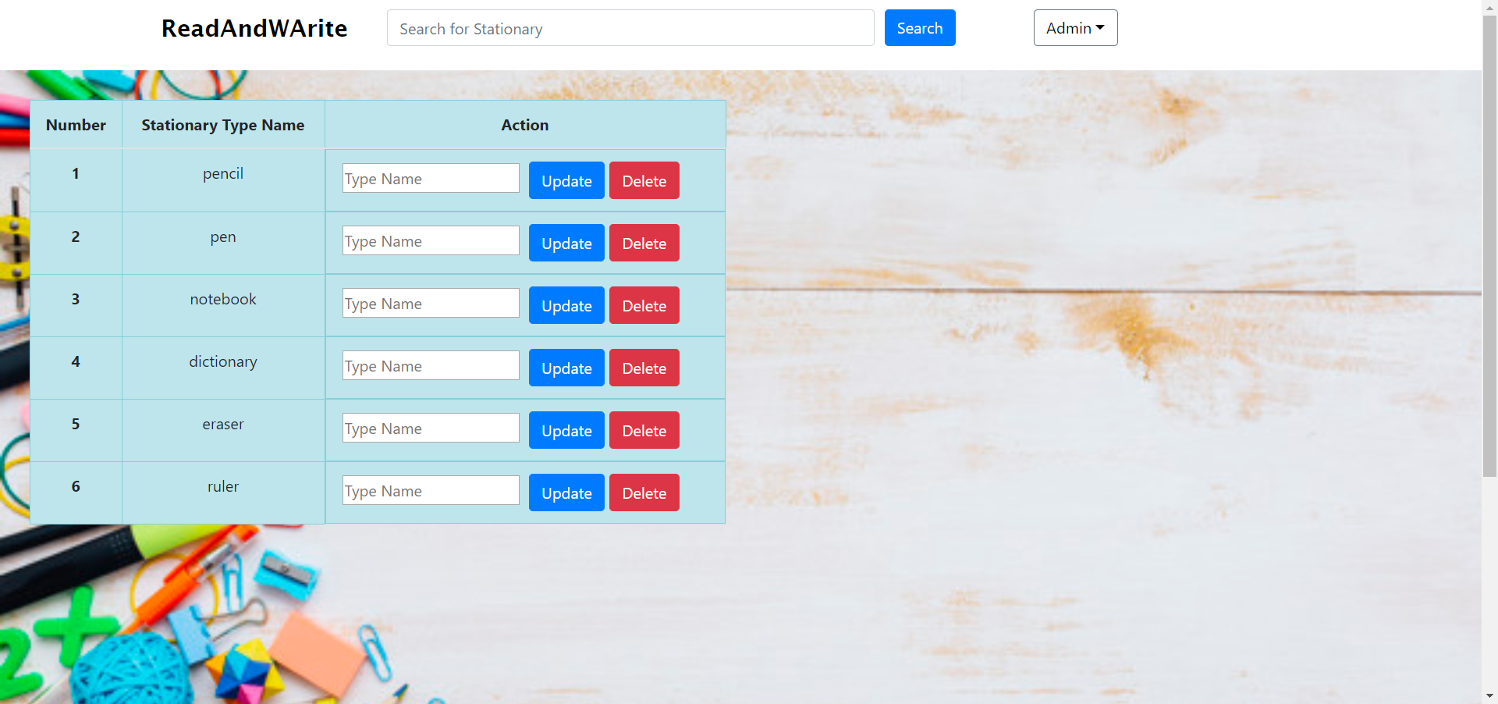

**Page Edit Produt Type ( Admin )**

1. Add Stationary Type

Page ini hanya dapat diakses oleh Admin yang digunakan untuk menambahkan Product Type yang baru. Page ini dapat diakses dengan cara menekan tombol “Add New Stationary Type” pada Page Home. Page ini akan menampilkan semua Product Type kemudian Admin dapat menambahkan Product Type yang baru. Page ini juga dilengkapi dan search bar, salah satu validasinya adalah “Stationary Type Name” harus unique. Saat Stationary Type baru berhasil diinput maka akan diredirect ke Page Home beserta Message Success.

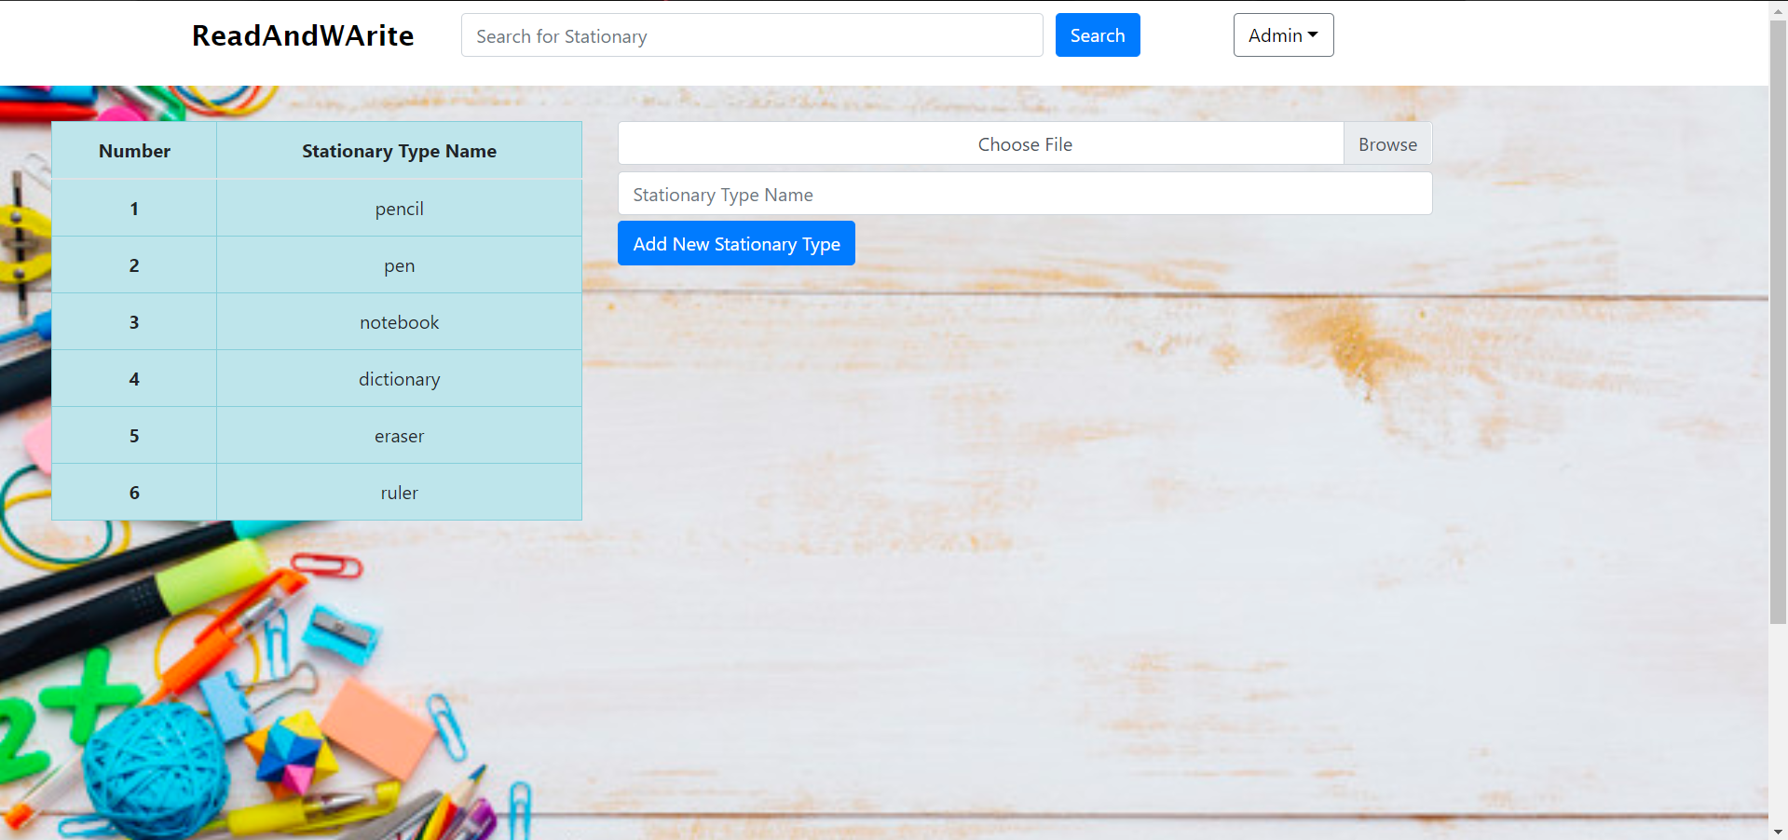

**Page Add Stationary Type ( Admin )**

1. Page History

Page ini dapat diakses oleh Member yang berisi detail riwayat transaksi yang pernah dilakukan Member tersebut. Page ini dapat diakses dengan menekan tombol “History” pada Page Home. Page ini juga dilengkapi dengan search bar.

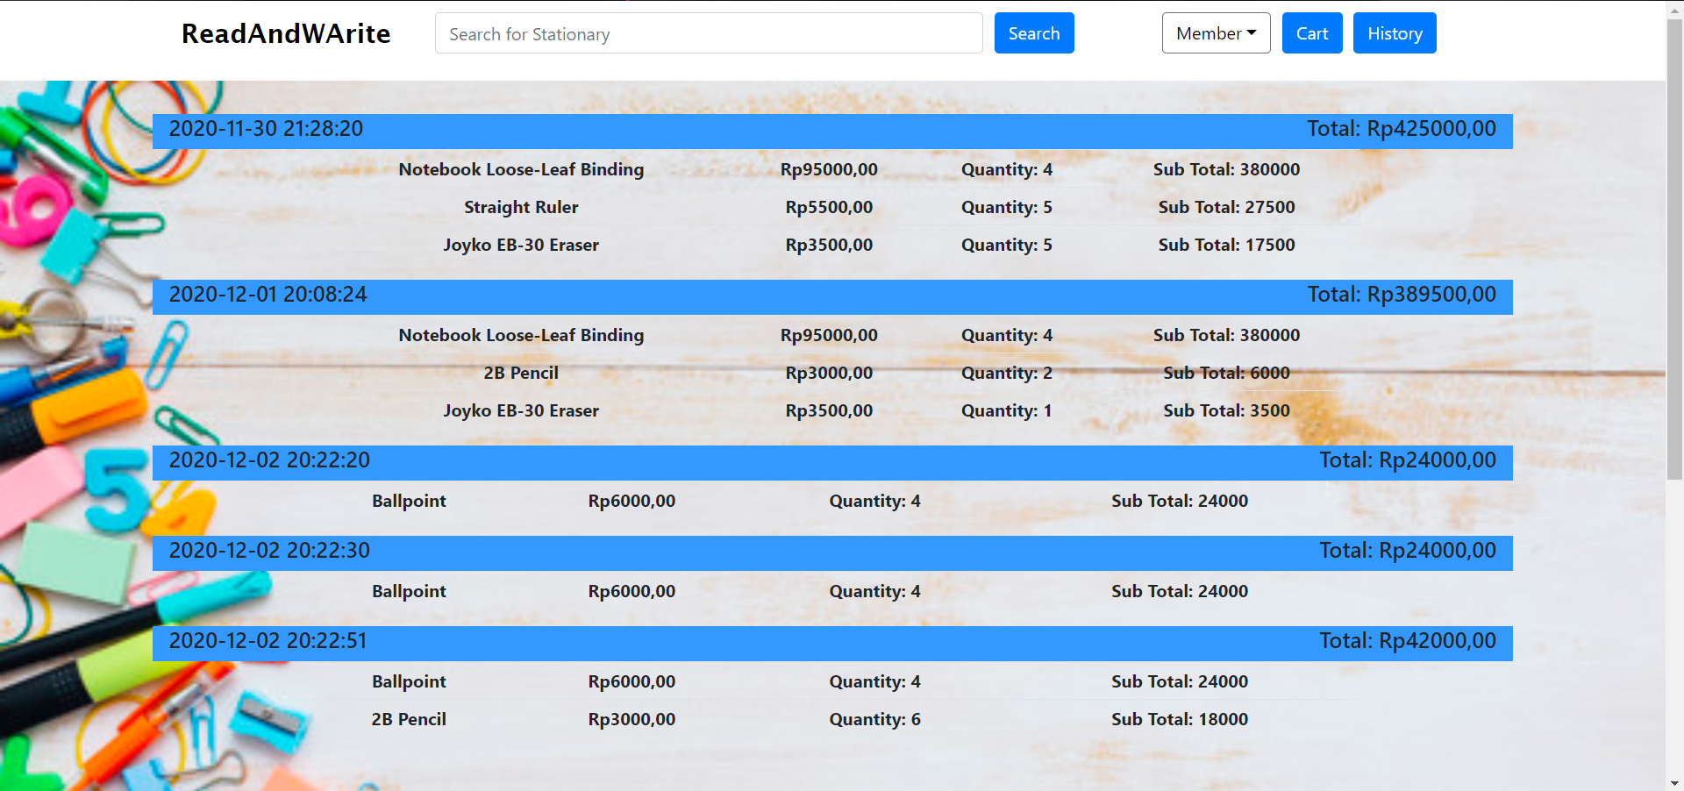

**Page History ( Member )**

1. Page Cart

Page ini dapat diakses oleh Member yang berisi tiap produk beserta jumlahnya yang telah dimasukkan kedalam cart oleh Member tersebut. Page ini dapat diakses dengan menekan tombol “Cart” pada Page Home. Page ini memungkinkan Member untuk menghapus suatu item dalam Cart-nya ataupun mengedit jumlah suatu item dalam Cart-nya. Page ini juga dilengkapi dengan search bar.

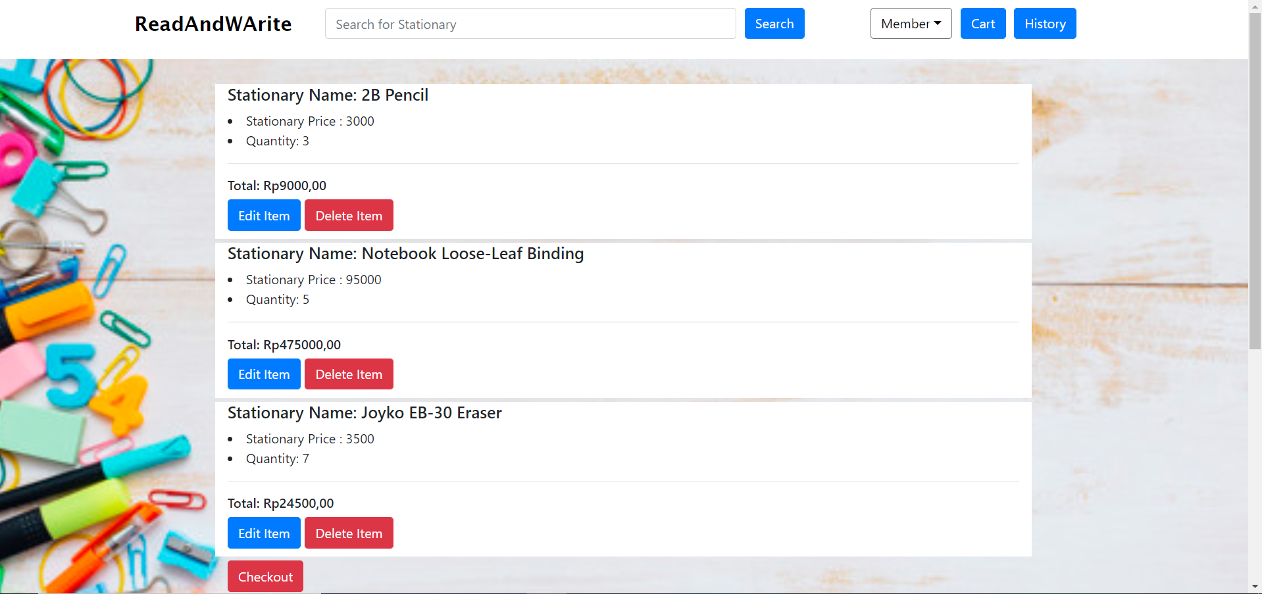

**Page Cart ( Member )**

1. Page Update Cart

Page ini dapat diakses oleh Member yang berfungsi untuk mengedit item dalam Cart Member tersebut. Page ini dapat diakses dengan menekan tombol “Edit” pada Page Cart. Page ini juga memiliki validasi dan search bar, validasi nya adalah “Quantity” harus diisi dan harus lebih dari 0. Saat Member menekan tombol “Update Cart” maka akan diredirect ke Page Cart dengan informasi Cart yang telah terupdate.

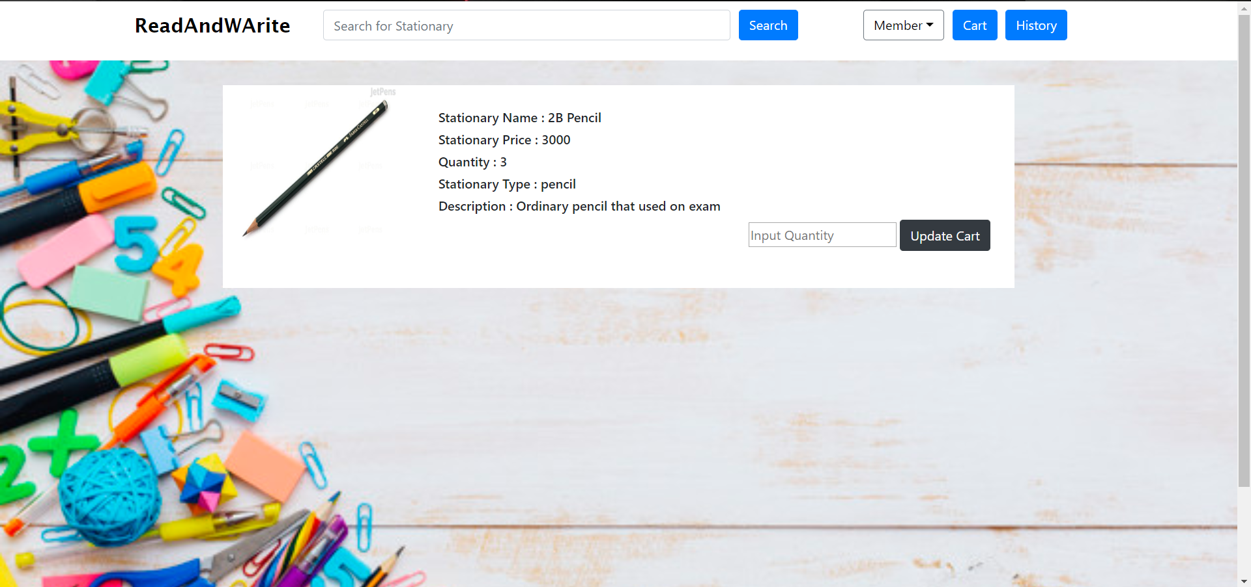

**Page Update Cart ( Member )**

**Note : Website juga dilengkapi Middleware sehingga Member tidak dapat mengakses fitur dari Admin dan juga Guest tidak bisa mengakses fitur dari Member dan Admin.**

* Reference
* Image Reference
* <https://images-na.ssl-images-amazon.com/images/I/81A%2Bbhs4jkL._AC_SL1500_.jpg>
* <https://images-na.ssl-images-amazon.com/images/I/51YFidImpzL._AC_SX355_.jpg>
* <https://www.officewarehouse.com.ph/__resources/_web_data_/products/products/images/212.jpg>
* <https://www.google.com/url?sa=i&url=https%3A%2F%2Fwww.jetpens.com%2FFaber-Castell-9000-Graphite-Pencil-2B%2Fpd%2F18401&psig=AOvVaw3rhNzR4EgqbnMzByTfdoY1&ust=1605875620332000&source=images&cd=vfe&ved=0CAIQjRxqFwoTCLj0voHPju0CFQAAAAAdAAAAABAN>
* <https://images-na.ssl-images-amazon.com/images/I/71Y6vqQeNtL._AC_SY355_.jpg>
* <https://ae01.alicdn.com/kf/HTB1alSkb.OWBKNjSZKzq6xfWFXaq/High-Quality-A4A5A6A7-Metal-Binder-Binder-Loose-leaf-Paper-Core-Iron-Clip-Book-Binders-Notebook-Clips.jpg>
* <https://www.google.com/url?sa=i&url=https%3A%2F%2Fwww.collinsdictionary.com%2Fdictionary%2Fenglish%2Fdictionary&psig=AOvVaw0CqTg7gS80ULibq1DHtmvz&ust=1605954248969000&source=images&cd=vfe&ved=0CAIQjRxqFwoTCPD75ID0kO0CFQAAAAAdAAAAABAD>
* <https://cf.shopee.co.id/file/216d450f002d649b0893f93cf92785a8>
* <https://s3-ap-southeast-2.amazonaws.com/wc-prod-pim/JPEG_1000x1000/SM388400_large_eraser.jpg>
* <https://cdn.eurekabookhouse.co.id/ebh/product/all/RZS042-Eraser_Joyko_EB-30-1.jpg>
* <https://cdn11.bigcommerce.com/s-iic0hc/images/stencil/380x380/products/48285/85960/plastic-ruler-35.500__89120.1545246786.jpg?c=2>
* <https://images-na.ssl-images-amazon.com/images/I/61RHhiFeB9L._AC_SL1100_.jpg>
* <https://image.freepik.com/free-photo/school-office-supplies-frame-rustic-wooden-table_24837-96.jpg>
* Coding Reference
* <https://www.w3schools.com/howto/howto_css_login_form.asp>
* <https://www.rapidtables.com/web/color/RGB_Color.html>
* <https://mdbootstrap.com/docs/jquery/forms/search/>
* <https://stackoverflow.com/questions/56161079/how-to-update-a-product-in-laravel-5-8>
* [https://laravel.com/docs/7.x/validation](https://laravel.com/docs/8.x/validation)
* <https://stackoverflow.com/questions/38457347/laravel-delete-method-on-products-not-working>
* <https://laravel.com/docs/7.x/redirects>
* <https://laravel.com/docs/7.x/authentication>
* <https://getbootstrap.com/>
* <https://getbootstrap.com/docs/4.0/components/buttons/>
* <https://getbootstrap.com/docs/4.4/getting-started/introduction/>
* <https://getbootstrap.com/docs/4.1/content/tables/>
* <https://stackoverflow.com/questions/1869091/how-to-convert-an-array-to-object-in-php>
* <https://stackoverflow.com/questions/46256231/laravel-passing-data-from-controller-to-view-using-sessions>
* <https://www.w3schools.com/bootstrap4/bootstrap_forms_custom.asp>
* <https://laravel.com/docs/7.x/queries>
* Group Member
* <2201792360> – <Bryan Alexia>